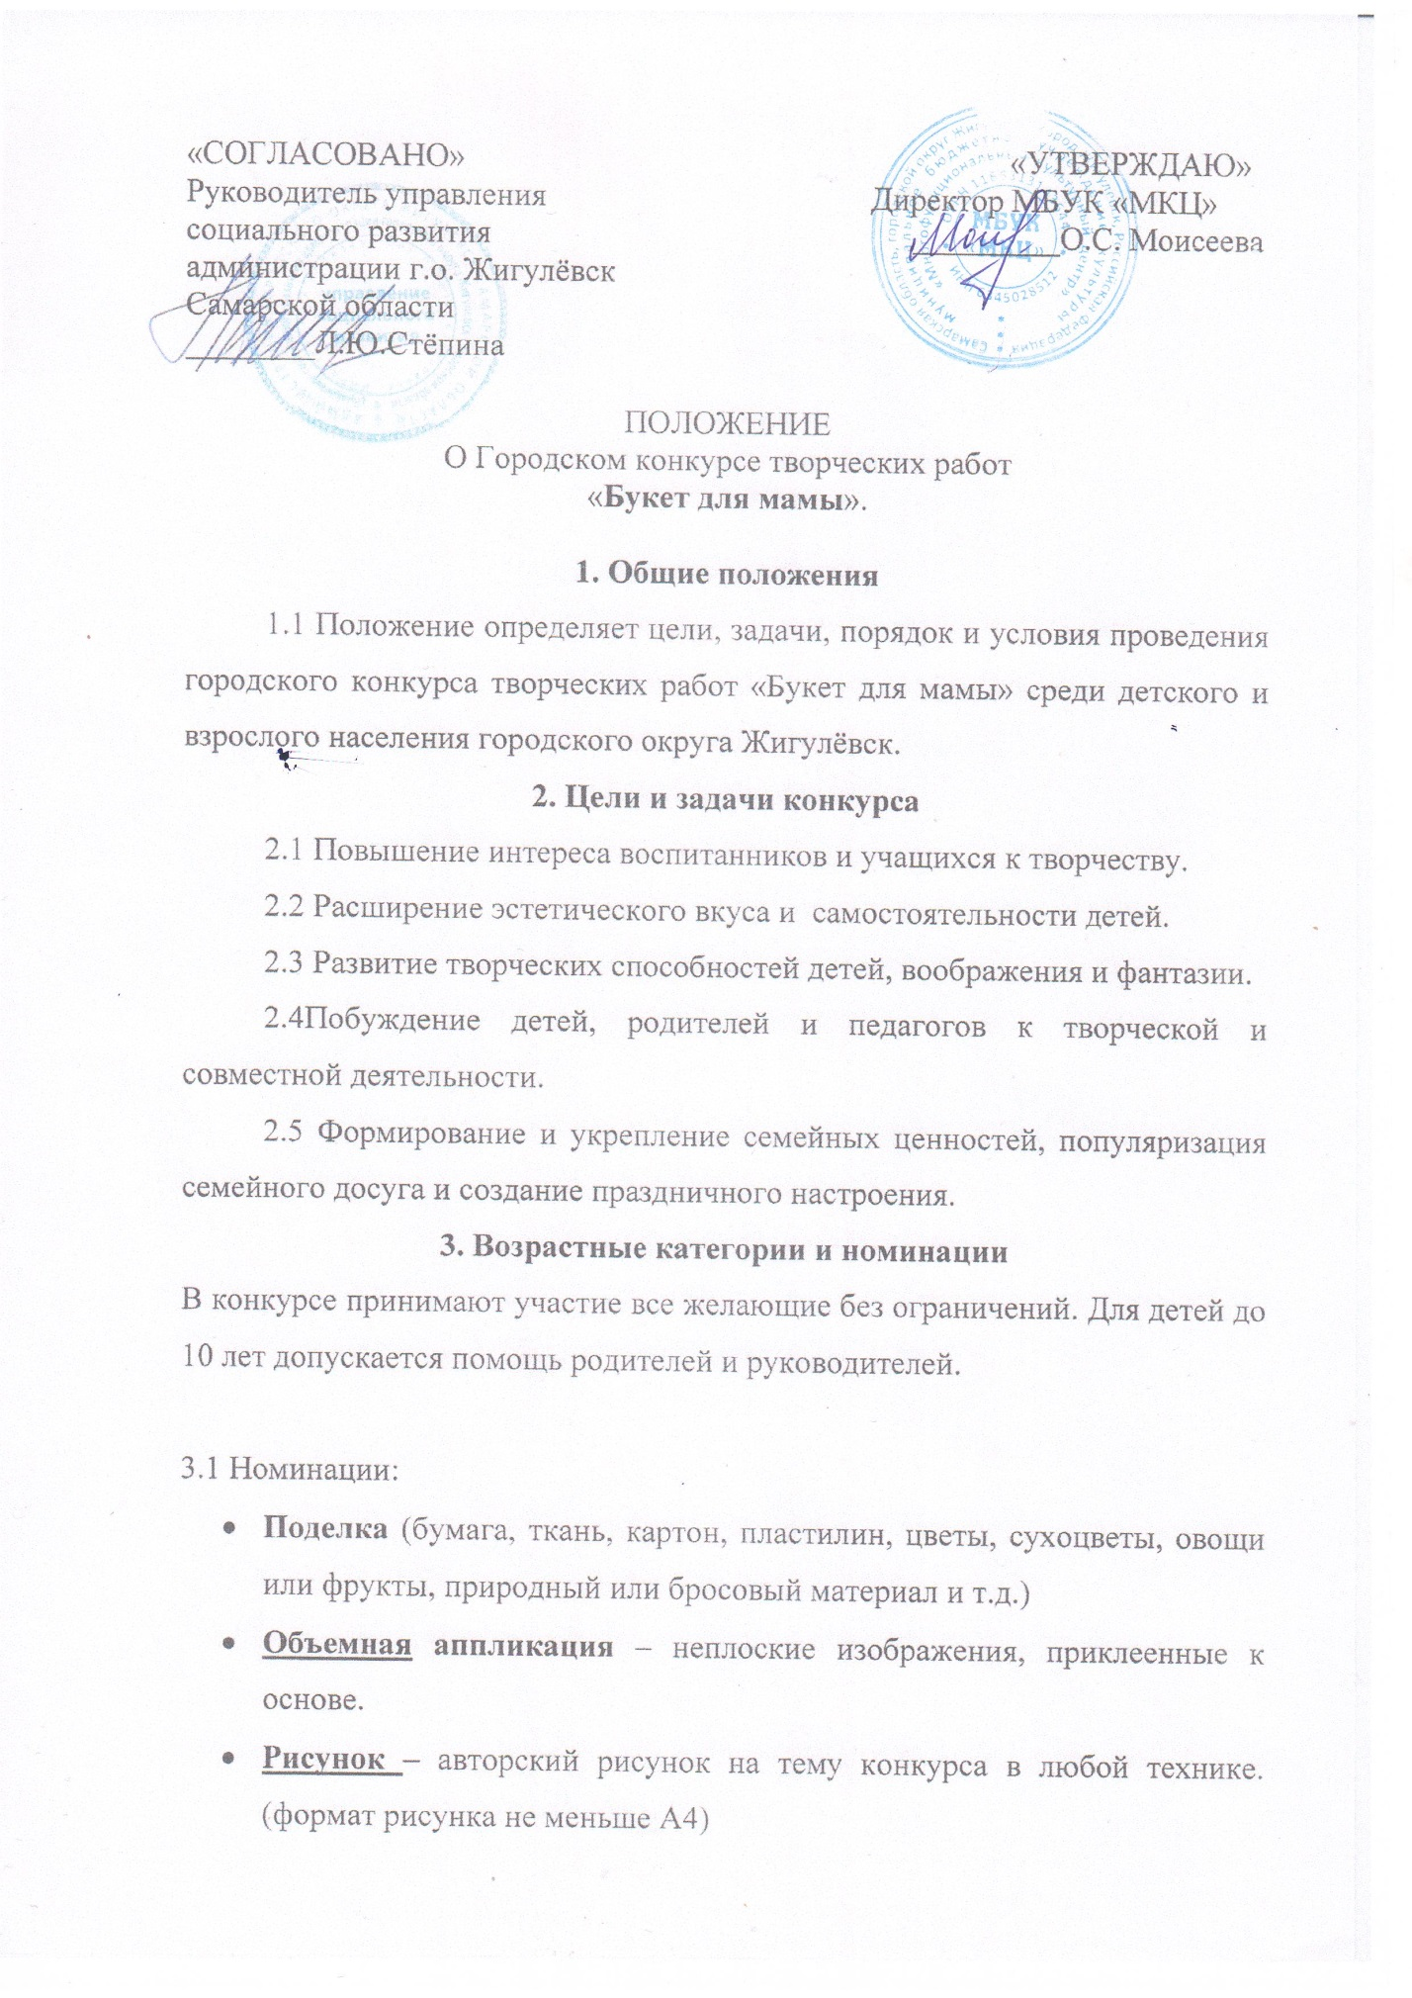

4. Условия участия, сроки и порядок проведения конкурса
4.1 Конкурсная работа должна соответствовать теме конкурса (это должен быть именно букет!).
4.2. Конкурсные работы с заявкой на участие и согласием на обработку персональных данных принимаются только в отпечатанном виде вместе с поделками СТРОГО 4-6 марта 2026г.г. по адресу ул. Вокзальная,16, каб. №34 (Приложение № 1, Приложение №2, Приложение №3) Телефон для справок: 8(84862) 2-49-03.
По завершении конкурса работы не возвращаются!
4.3. С 10 по 20 марта в культурно-досуговом центре для детей и подростков будет организована выставка конкурсных работ (Вокзальная,16).
4.4. Для участия в конкурсе каждый участник вносит организационный взнос в размере 100 рублей. Организационный взнос за участие в конкурсе оплачивается при предоставлении работы на конкурс.
4.5. Каждая работа должна быть подписана по форме (см. п.8 Требования к этикетке). Неподписанные работы на конкурс не принимаются.
4.6. Максимальное количество работ от одного участника не ограничено (организационный взнос оплачивается за каждую работу).
4.7. Организатор конкурса оставляет за собой право при большом количестве заявок прекратить их приём досрочно.
4.8. 9 марта жюри организует работу по оценке материалов Конкурса.
4.9. Решение жюри окончательное и пересмотру не подлежит. Протоколы, комментарии, оценочные листы членов жюри, являются конфиденциальной информацией, не демонстрируются и не выдаются.
4.10. Награждение победителей состоится 16 марта в 17:30 по адресу: ул.Вокзальная, д.16 КДЦ. Результаты конкурса будут опубликованы на официальном сайте МБУК «МКЦ» 16.03.2026г.: http://zmkc.ru/
4.11. Победителям конкурса будут вручены Дипломы за 1, 2, 3 места и подарки.
4.12. Все участники получат дипломы за участие в электронном виде на почту, указанную в заявке.
5. Критерии оценки
- Эстетическое оформление и аккуратность конкурсной работы.
- Степень сложности.
- Оригинальность замысла, художественность решения композиции.
- Художественная выразительность (композиционное и цветовое решение).
6. Организаторы конкурса
6.1. МБУК «МКЦ» структурное подразделение «Культурно-досуговый центр для детей и подростков».

7. Требования к этикетке
7.1 Работы, представляемые на конкурс, обязательно должны содержать этикетку. Это относится к работам в номинации «Рисунок», «Объемная аппликация», «Поделка».

Для работ в номинации «Рисунок» место размещения – нижний правый угол работы.
Для работ в номинации «Объемная аппликация», «Поделка» этикетка размещается перед работой.

7.2 Этикетка должна содержать следующие данные о работе:
- Название работы
- Фамилия, Имя автора работы, возраст.
- Номинация.
- Наименование образовательной организации или учреждения.
Информация о работе, указанная на этикетке и в заявке не должна противоречить друг другу.

Пример этикетки

«Мамин букет»
Парина Анна, 15 лет
Номинация: объемная аппликация
ГБОУ СОШ № 15

8. Финансирование
8.1 Финансирование конкурса производится за счёт организационных взносов и спонсорских средств.

Приложение № 1
Заявка на Городской конкурс творческих работ «Букет для мамы» 2026

№  п/п | ФИО  Участника, возраст | ФИО руководителя,  контактный номер телефона  адрес электронной почты | ФИО родителя, контактный номер телефона | Краткое наименование учреждения ГБОУ СОШ (ООШ) / ГБОУ СОШ СПДС  (школа/детский сад, класс. | Номинация | Название работы
1.
2.
3.

Все графы обязательны к заполнению!!!
Без согласия на обработку персональных данных (Приложение 2) заявки на конкурс не принимаются!

Приложение №2

Согласие на обработку персональных данных несовершеннолетнего участника

Директору МБУК «МКЦ»
О.С. Моисеевой
от______________________
______________________
контактный номер телефона______________________

Я, __________________________________________________________________ (Ф.И.О. родителя полностью)
Проживающий по адресу:_________________________________________________ как законный представитель
настоящим даю свое согласие на обработку в муниципальном бюджетном учреждении культуры «Многофункциональный культурный центр» г.о. Жигулевск Самарской области персональных данных своего ребенка
__________________________________________________________________________________________________________________________________________________________
(Ф.И.О. ребенка полностью) (дата рождения)
к которым относятся:
- ФИО ребенка.
Я даю согласие на использование персональных данных своего ребенка для участия в городском конкурсе творческих работ «Букет для мамы» и распространения результатов конкурса.
Настоящее Согласие представляется на осуществление действий в отношении персональных данных моего ребенка, которые необходимы для достижения указанных выше целей, включая сбор, систематизацию, накопление, хранение, уточнение (обновление, изменение), использование данных и на размещение фото и видео в СМИ и на официальных сайтах учреждения. МБУК «МКЦ» гарантирует, что обработка персональных данных осуществляется в соответствии с действующим законодательством РФ.
Я проинформирован, что МБУК «МКЦ» гарантирует, что будет обрабатывать персональные данные как неавтоматизированным, так и автоматизированным способом обработки.
Данное Согласие действует до достижения целей обработки персональных данных участника городского конкурса творческих работ «Букет для мамы».
Согласие может быть отозвано по моему письменному заявлению.
Я подтверждаю, что, давая такое Согласие, я действую по собственной воле и в интересах своего ребенка.

Дата: ______________ Подпись_______/_________________________

Приложение №3

Согласие на обработку персональных данных совершеннолетнего участника

Директору МБУК «МКЦ»
О.С. Моисеевой
от______________________
______________________
контактный номер телефона______________________

Я, __________________________________________________________________ (Ф.И.О. полностью)
Проживающий по адресу:_________________________________________________
настоящим даю свое согласие на обработку в муниципальном бюджетном учреждении культуры «Многофункциональный культурный центр» г.о. Жигулевск Самарской области моих персональных данных
к которым относятся:
- ФИО.
Я даю согласие на использование персональных данных для участия в городском конкурсе творческих работ «Букет для мамы» и распространения результатов конкурса.
Настоящее Согласие представляется на осуществление действий в отношении моих персональных данных, которые необходимы для достижения указанных выше целей, включая сбор, систематизацию, накопление, хранение, уточнение (обновление, изменение), использование данных и на размещение фото и видео в СМИ и на официальных сайтах учреждения. МБУК «МКЦ» гарантирует, что обработка персональных данных осуществляется в соответствии с действующим законодательством РФ.
Я проинформирован, что МБУК «МКЦ» гарантирует, что будет обрабатывать персональные данные как неавтоматизированным, так и автоматизированным способом обработки.
Данное Согласие действует до достижения целей обработки персональных данных участника городского конкурса творческих работ «Букет для мамы».
Согласие может быть отозвано по моему письменному заявлению.
Я подтверждаю, что, давая такое Согласие, я действую по собственной воле и в своих интересах.

Дата: ______________ Подпись_______/_________________________

